Giao thừa là gì?
Giao thừa là gì? Ý nghĩa của đêm giao thừa là gì? Giao thừa 2020 diễn ra vào ngày bao nhiêu? Đây là những câu hỏi đang được khá nhiều người quan tâm. Vietjack.com xin được cùng bạn đọc đi tìm hiểu về thời khắc đón giao thừa. Mời bạn đọc cùng tham khảo bài viết dưới đây để hiểu rõ hơn về thời khắc đón giao thừa.

1. Giao thừa là gì? Phong tục truyền thống đêm giao thừa
Giao thừa là một từ chỉ ngày 31 tháng 12, ngày cuối cùng của năm cũ. Đây là ngày liền trước năm mới, được xem là một trong những ngày lễ quan trọng, đánh dấu một năm cũ sắp kết thúc.
Giao thừa (New Year's Eve) là thời khắc chuyển giao năm cũ sang năm mới - một̀ thời điểm quan trọng, trời đất giao hòa, âm dương hòa quyện để vạn vật bừng lên sức sống mới.
Vào dịp này, nhiều quốc gia phương Tây và phương Đông thường tổ chức các lễ bắn pháo hoa hoặc các lễ hội khác để chấm dứt năm cũ (tất niên) và đón mừng năm mới vào đúng thời điểm 0 giờ 0 phút ngày 1 tháng 1.

2. Giao thừa tiếng Anh là gì
Giao thừa là thời khắc thiêng liêng và nhiều bạn sẽ muốn dịch nghĩa của từ giao thừa sang tiếng Anh cùng với những câu chúc bằng tiếng Anh ý nghĩa.
Giao thừa tiếng Anh là gì?
Giao thừa trong tiếng Anh là "Eve"
Thời khắc giao thừa = New year’s eve
giao thừa là thời điểm chuyển tiếp giữa ngày cuối cùng của năm cũ sang ngày đầu tiên của năm mới. Đây là một trong những buổi lễ quan trọng trong tập quán, văn hóa nhiều dân tộc.
Theo "Hán Việt từ điển giản yếu" của Ðào Duy Anh, "giao thừa" (chữ Hán: 交承) có nghĩa là "Cũ giao lại, mới tiếp lấy – Lúc năm cũ qua, năm mới đến".
Vào dịp này, nhiều quốc gia phương Tây và phương Đông thường tổ chức các lễ bắn pháo hoa hoặc các lễ hội khác để chấm dứt năm cũ (tất niên) và đón mừng năm mới vào đúng thời điểm 0 giờ 0 phút ngày 1 tháng 1.

3. Giao thừa năm 2020 vào ngày nào?
Giao thừa năm mới Canh Tý sẽ diễn ra vào ngày thứ sáu ngày 24/1/2020 dương lịch.
Âm lịch: Ngày 30/12/2019 Tức ngày Bính Dần, tháng Đinh Sửu, năm Kỷ Hợi
Hành Hỏa - Sao Ngưu - Trực Trừ - Ngày Kim Quỹ Hoàng Đạo
Tiết khí: Đại Hàn

4. Giao thừa Dương lịch
Giao thừa Dương lịch là một từ chỉ ngày 31 tháng 12, ngày cuối cùng của năm cũ.
Theo lịch phụng vụ Công giáo Rôma thì ngày 31 tháng 12 là lễ kính Giáo hoàng Sylvestrô (viết theo latinh là Sylvester) mất vào ngày này năm 335, nên tại nhiều quốc gia phương tây, ngày 31 tháng 12 hay giao thừa còn gọi là ngày Thánh Sylvester hay Silvester.
Bài hát "Auld Lang Syne" được hát theo truyền thống tại giao thừa ở Scotland và trên toàn thế giới, đặc biệt ở các quốc gia nói tiếng Anh.

5. Giao thừa Âm lịch
Theo truyền thống, Giao thừa âm lịch được cho là thời khắc chuyển giao năm cũ sang năm mới.
Đêm trừ tịch, còn được gọi tên là đêm ba mươi, là khoảng thời gian trước nửa đêm, thời khắc giao thừa giữa năm mới và năm cũ. Đêm trừ tịch là khoảng thời gian thiêng liêng nhất của năm khi các gia đình xum họp, chuẩn bị đón năm mới với những điều tốt lành sẽ đến và tiễn trừ năm cũ.

6. Ý nghĩa của đêm Giao thừa
Lễ giao thừa hay còn gọi là lễ trừ tịch thực hiện vào lúc giao tiếp giữa hai năm cũ mới. Lễ thường được tiến hành vào giờ Chính Tý, tức đúng 12h đêm hôm 30 tháng chạp.
Theo quan niệm dân gian tại thời khắc giao thừa thì lễ thường được cử hành cả ở trong nhà và ngoài trời.
Ý nghĩa của lễ này là đem bỏ hết đi những điều xấu của năm cũ sắp qua để đón những điều tốt đẹp của năm mới sắp đến. Lễ trừ tịch còn là lễ để "khu trừ ma quỷ", do đó có từ "trừ tịch".
Đây là khoảng thời gian thiêng liêng nhất của năm khi các gia đình sum họp, chuẩn bị đón năm mới với những điều tốt lành, may mắn sẽ đến và tiễn trừ năm cũ với những điều không may đã qua.
Đêm trừ tịch là đêm cuối năm rất tối trời, cho nên dân gian có câu “tối trời như đêm ba mươi”, nhưng nửa đêm về sáng lại là thời gian của ánh sáng. Bởi vậy, đêm trừ tịch được coi là khoảng thời gian của sự yên nghỉ, giũ bỏ những muộn phiền, là đêm của tĩnh lặng và thiêng liêng.
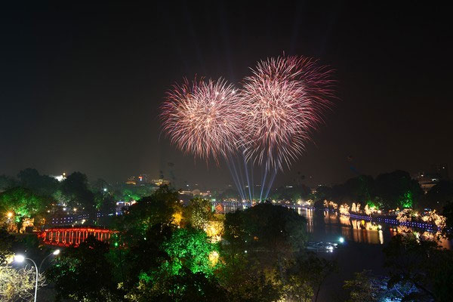

7. Phong tục truyền thống đêm Giao thừa của gia đình Việt
* Cúng giao thừa
Trong đêm Giao thừa mọi nhà phải làm lễ cúng đêm giao thừa. Lễ Giao thừa được cúng vào đúng giờ chính tý tức 00 giờ ngày 1 tháng 1 trong năm. Theo phong tục của dân tộc Việt Nam từ cổ xưa, bàn cúng Giao thừa được chia làm 2 mâm: một mâm cúng gia tiên tại bàn thờ ở trong nhà và một mâm cúng thiên địa ở khoảng sân trước nhà.
Gia chủ làm lễ cúng bái cầu chúc cho một năm mới tốt lành bằng cách thắp hương từ ngoài trời sau đó khấn vái và thắp vào trong nhà để mang may mắn đến. Trong lễ này tại gia đình, người ta nhắc đến công ơn trời đất, tổ tiên, tạ lỗi cùng cha mẹ, làm hòa với nhau, trút bỏ điều xấu và hứa hẹn những điều tốt đẹp sẽ thực hiện.
Ý nghĩa của lễ này là đem bỏ đi hết những điều xấu dở cũ kỹ của năm cũ sắp qua để đón những cái mới mẻ tốt đẹp của năm mới sắp tới. Xưa kia người ta cúng Giao thừa ở đình, ông Tiên chỉ hoặc thủ từ đứng làm chủ lễ, nhưng người ta cũng cúng Giao thừa ở thôn xóm nữa.
Ngày nay, các gia đình thường cúng lễ Giao thừa với sự thành kính như xưa, nhưng bàn thờ thì đơn giản hơn với chiếc bàn nhỏ và mâm lễ vật, có khi lễ vật được đặt trên một chiếc ghế đẩu. Hương thắp lên được cắm vào một chiếc ly đầy gạo hoặc vào một chiếc lọ nhỏ để giữ chân hương. Có nhiều gia đình hương thắp đặt ngay trên mâm lễ, hoặc cắm vào các khe nải chuối dùng làm đồ lễ.
- Bài cúng giao thừa ngoài trời năm 2020
- Văn khấn cúng giao thừa trong nhà năm Canh Tý 2020
* Đi lễ chùa, đình, đền
Sau khi cúng Giao thừa ở nhà xong, người ta kéo nhau đi lễ các đình, chùa, miếu, điện để cầu phúc, cầu may, để xin Thần, Phật phù hộ độ trì cho bản thân và gia đình trong năm mới. Nhân dịp này người ta thường xin quẻ thẻ đầu năm.
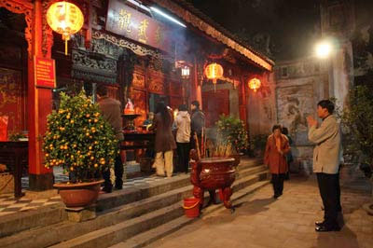
* Chọn hướng xuất hành
Vào lần ra khỏi nhà đầu tiên, thường là khi đi lễ, người ta chọn giờ và hướng xuất hành hợp với năm tuổi và đi đúng hướng đúng giờ để gặp may mắn quanh năm. Ngày nay, người ta vẫn đi lễ nhưng ít người chọn giờ và chọn hướng như trước nữa.
* Hái lộc
Đi lễ đình, chùa, miếu, điện xong người ta có tục hái trước cửa đình, cửa đền một cành cây gọi là cành lộc mang về ngụ ý là "lấy lộc" của Trời đất, Thần Phật ban cho. Cành lộc này được mang về cắm trước bàn thờ cho đến khi tàn khô.
* Hương lộc
Thay thay vì hái lộc là một cành cây sau khi đi lễ, nhiều người lại xin lộc tại các đình đền chùa miếu bằng các đốt một nắm hương hoặc một cây hương lớn, đứng khấn vái trước bàn thờ, rồi mang hương đó cắm tại bình hương bàn thờ Tổ tiên hoặc bàn thờ Thổ Công ở nhà. Ngọn lửa tượng trưng cho sự phát đạt. Lấy lửa tự các nơi thờ tự mang về, tức là xin Phật Thánh phù hộ cho được phát đạt tài lộc quanh năm.
Trong lúc mang hương từ nơi thờ tự trở về, nhiều khi gặp gió, hương bốc cháy, người ta tin đó là một điềm tốt báo trước sự may mắn quanh năm. Thường những người làm ăn buôn bán hay xin hương lộc tại các nơi thờ tự.
* Xông nhà
Thường cúng Giao thừa ở nhà xong, người gia chủ mới đi lễ đền chùa. Đối với các gia đình muốn tự xông nhà, người ta thường chọn một người dễ vía, hợp tuổi ra đi từ lúc chưa đúng giờ trừ tịch, rồi khi lễ trừ tịch tới thì dự lễ tại đình chùa hoặc ở thôn xóm, sau đó xin hương lộc hoặc hái cành lộc về. Lúc trở về đã sang năm mới, người này sẽ tự xông nhà cho gia đình mình, mang về gia đình sự tốt đẹp quanh năm.
Đối với các gia đình khác, người ta phải nhờ một người trong thân bằng cố hữu tốt vía để sớm ngày mồng một Tết đến xông nhà, trước khi có khách tới chúc Tết, để người này đem đến sự dễ dãi may mắn cho gia đình.

8. Lễ vật chuẩn bị cúng giao thừa
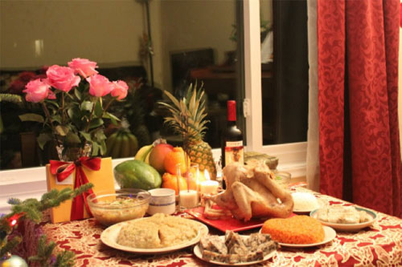
Gà trống tơ luộc
Bánh chưng (miền nam không có cũng được)
Xôi (gấc)
Trái cây (chuối, quít...)
Đèn nến
Vàng mã (ra tiệm vàng mã hỏi cúng trừ tịch hay cúng giao thừa)
Trầu cau (không có cũng được)
Rượu/trà (rượu trước sau đến trà)
Một chiếc mũ chuồn mua của hàng mã (giống trong Tuồng Chèo), chính là mũ để cúng tế vị thần.
Nhang đèn.

9. Tại sao lại có tục dâng hương cúng lễ ngoài trời vào thời điểm giao thừa?
Theo "Văn khấn nôm truyền thống", tục xưa tin rằng, mỗi năm có một vị Hành khiển coi việc nhân gian. Hết năm thì vị thần này bàn giao công việc cho vị thần kia, nên người dân tổ chức cúng tế để tiễn đưa Thần cũ, đón rước Thần mới.
Thời điểm bàn giao công việc giữa 2 vị Hành khiển cùng các Phán quan (giúp việc cho Hành khiển) diễn ra hết sức khẩn trương. Hơn nữa các vị này là các vị thần cai quản không phải riêng cho một gia đình nào đó mà là mọi công việc dưới trần gian, nên việc làm lễ "Tống cựu nghênh tân" các vị Hành khiển và Phán quan giữa năm cũ và năm mới phải được tiến hành không phải ở trong nhà mà là ở ngoài trời (sân, cửa).
Mười hai vị Hành khiển và Phán quan lần lượt gồm:
1. Năm Tý: Chu Vương Hành Khiển, Thiên Ôn Hành Binh chi Thần, Lý Tào Phán quan.
2. Năm Sửu: Triệu Vương Hành Khiển, Tam thập lục phương Hành Binh chi Thần, Khúc Tào Phán quan.
3. Năm Dần: Ngụy Vương Hành Khiển, Mộc Tinh chi Thần, Tiêu Tào Phán quan.
4. Năm Mão: Trịnh Vương Hành Khiển, Thạch Tinh chi Thần, Liêu Tào Phán quan.
5. Năm Thìn: Sở Vương Hành Khiển, Hỏa Tinh chi Thần, Biểu Tào Phán quan.
6. Năm Tỵ: Ngô Vương Hành Khiển, Thiên Hải chi Thần, Hứa Tào Phán quan.
7. Năm Ngọ: Tấn Vương Hành Khiển, Thiên Hao chi Thần, Nhân Tào Phán quan.
8. Năm Mùi: Tống Vương Hành Khiển, Ngũ Đạo chi Thần, Lâm Tào Phán quan.
9. Năm Thân: Tề Vương Hành Khiển, Ngũ Miếu chi Thần, Tống Tào Phán quan.
10. Năm Dậu: Lỗ Vương Hành Khiển, Ngũ Nhạc chi Thần, Cự Tào Phán quan.
11. Năm Tuất: Việt Vương Hành Khiển, Thiên Bá chi Thần, Thành Tào Phán quan.
12. Năm Hợi: Lưu Vương Hành Khiển, Ngũ Ôn chi Thần, Nguyễn Tào Phán quan.
Trong các bài văn khấn giao thừa, khi dâng hương ngoài trời đều khấn danh vị của các vị quan Hành khiển cùng các vị Phán quan nói trên. Năm nào thì khấn danh vị của các vị ấy.

10. Văn khấn giao thừa
Bên cạnh việc dâng hương cúng lễ ngoài trời chúng ta đồng thời cũng phải dâng hương cũng lễ trong ban thờ tổ tiên trong nhà. Theo đó chúng ta sẽ có văn khấn cúng lễ giao thừa trong nhà và văn khấn cúng lễ giao thừa ngoài trời sao cho phù hợp với từng địa điểm cúng.

Tết Canh Tý 2020
Tết âm lịch 2020 đêm giao thừa vào thứ 6 – ngày 24/01/2020 – Ngày mùng một âm lịch vào thứ bảy ngày 25/1/2020 dương lịch.
Đêm giao thừa chào năm Kỷ Hợi 2019 vào ngày 24/1/2020 – tức ngày 30 âm lịch (30 tết). Đây là khoảng thời gian thiêng liêng và ý nghĩa nhất, chuyển giao giữa năm cũ và năm mới. Mọi người dành cho nhau những câu chúc tết ý nghĩa và cầu mong 1 năm mới an khang thịnh vượng.

